Σειρές (Διατάξεις)
Έχω δύο παιδιά Α, Β και θέλω να τα βάλω στη σειρά. Με πόσους διαφορετικούς τρόπους μπορώ να τα βάλω στη σειρά.
ΑΒ, ΒΑ
Έχω τρία παιδιά Α, Β, Γ και θέλω να τα βάλω στη σειρά. Με πόσους διαφορετικούς τρόπους μπορώ να τα βάλω στη σειρά.
ΓΑΒ ΑΓΒ ΑΒΓ ΓΒΑ ΒΓΑ ΒΑΓ
(Δηλαδή, σε οποιαδήποτε σειρά με δύο παιδιά, το παιδί Γ μπορεί να μπει πριν από το πρώτο, ανάμεσα στο πρώτο και το δεύτερο ή μετά το δεύτερο. Άρα οι τρόποι είναι 3 επί 2 = 6.)
Έχω τέσσερα παιδιά Α, Β, Γ, Δ και θέλω να τα βάλω στη σειρά. Με πόσους διαφορετικούς τρόπους μπορώ να τα βάλω στη σειρά.
(Δηλαδή, σε οποιαδήποτε σειρά τριών παιδιών, το παιδί Δ μπορεί να μπει μπροστά από το πρώτο, μετά το τελευταίο, ανάμεσα στο πρώτο και το δεύτερο ή ανάμεσα στο δεύτερο και το τρίτο. Άρα οι τρόποι είναι 4 επί 6 = 24.)
Π.χ. στη σειρά ΑΒΓ παίρνουμε: ΔΑΒΓ, ΑΔΒΓ, ΑΒΔΓ, ΑΒΓΔ. . Αντίστοιχα στις άλλες.
Μπορούμε να κάνουμε το παρακάτω πινακάκι:

Παιδιά | Διαφορετικές σειρές
1 | 1
2 | 2 = 2∙1= 1∙2 =2!
3 | 6 = 3∙2 = 3∙2∙1= 1∙2∙3=3!
4 | 24 = 6∙4 = 4∙3∙2∙1= 1∙2∙3∙4= 4!
5 | 120 = 5∙24 = 5∙4∙3∙2∙1=5!
….
12 | 12∙11∙10∙9∙8∙7∙6∙5∙4∙3∙2∙1=12!
Ν | Ν! = 1∙2∙3∙…∙Ν = Ν∙(Ν-1)∙(Ν-2)∙…∙2∙1

Λίγο διαφορετικά θα μπορούσαμε να σκεφτούμε ως εξής.
Ας πούμε ότι έχω να βάλω στη σειρά 5 παιδάκια, τα Α, Β, Γ, Δ, Ε.
Α (5) | Γ (4) | Β (3) | Ε (2) | Δ (1)

Μπορώ να βάλω οποιαδήποτε από τα 5 στην πρώτη θέση, π.χ. το Α, οποιαδήποτε από τα 4 που περισσεύουν στη δεύτερη, π.χ. το Γ. Αφού για τη μία επιλογή (π.χ. του Α) έχω 4 επιλογές για τη δεύτερη θέση, συνολικά για τις δύο πρώτες έχω 5 επί 4. Συνεχίζοντας τη σκέψη μου έτσι, οι διαφορετικοί τρόποι είναι 5∙4∙3∙2∙1 = 5!
Μπορούμε τώρα να ρωτήσουμε με πόσους διαφορετικούς τρόπους μπορούμε να βάλουμε στη σειρά 3 παιδιά επιλεγμένα από 5;
Α, Β, Γ, Δ, Ε
Ε (5) | Γ(4) | Α(3)

Είναι φανερό, αν σκεφτούμε όπως προηγουμένως, ότι οι διαφορετικοί τρόποι με τους οποίους μπορώ να βάλω στη σειρά 3 πράγματα επιλεγμένα από 5 είναι: 5∙4∙3 = 60
Αντίστοιχα, οι διαφορετικοί τρόποι με τους οποίους μπορώ να βάλω στη σειρά 6 πράγματα επιλεγμένα από 10 είναι: 10∙9∙8∙7∙6∙5
_{Ν}Δ_{Ν} = (Το πλήθος των διαφορετικών τρόπων να βάλω στη σειρά Ν πράγματα) = (Το πλήθος των διατάξεων Ν πραγμάτων) = Ν! =
1∙ 2∙3∙…∙Ν
Εφόσον, Ν $≥Μ$
_{Ν}Δ_{Μ} = (Το πλήθος των διαφορετικών τρόπων να βάλω στη σειρά Μ πράγματα επιλεγμένα από Ν) = (Το πλήθος των διατάξεων Ν ανά Μ) =Ν∙(Ν-1)∙…∙(Ν-Μ+1)
(Παρατηρήστε ότι το πλήθος των παραγόντων στο παραπάνω γινόμενο είναι Μ = Ν- (Ν-Μ+1) + 1).

Χειραψίες
Το πλήθος των χειραψιών ανάμεσα σε 2 ανθρώπους είναι μία (1) ανάμεσα σε 3 ανθρώπους είναι 1 + 2 = 3, σε 4 ανθρώπους 1 + 2 + 3 = 6, σε 5 ανθρώπους 1 + 2 + 3 + 4 =10,

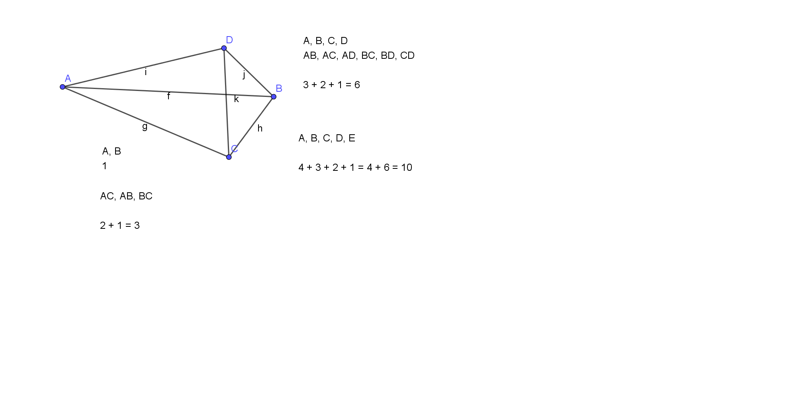
Επομένως είναι φανερό ότι ανάμεσα σε Ν ανθρώπους, το πλήθος των χειραψιών είναι 1 + 2 + 3 + . . . + (Ν-1). Μπορούμε άραγε να υπολογίσουμε αυτό το άθροισμα «εύκολα»; Ναι.
1 + 2 + 3 + 4 +…+ 100 = 50 ∙101 = $\frac{100∙101}{2}$ (= 5050)
1 | +2 | + 3 | … | + 49 | + 50
100 | +99 | +98 | … | + 52 | + 51
101 | 101 | 101 | … | 101 | 101

1 + 2 + 3 +. . .+101 = 1 + 2 + 3 +. . .+100 +101
= $\frac{100∙101}{2}$+ 101 = $\frac{100∙101}{2}$ + $\frac{2∙101}{2}$ = $\frac{101∙102}{2}$
Μήπως έχω βρει έναν τύπο γι αυτό το άθροισμα; Ναι.
1 + 2 + 3 +. . .+ (Ν-1) = $\frac{(Ν-1)∙Ν}{2}$ = Πλήθος χειραψιών ανάμεσα σε Ν ανθρώπους = _{Ν}Σ₂ = Πλήθος όλων των διαφορετικών ζευγαριών που μπορώ να φτιάξω με Ν ανθρώπους = (Πλήθος συνδυασμών Ν ανά 2).
Παράδειγμα: Το πλήθος των χειραψιών ανάμεσα σε 5 άτομα είναι 6.
Γιατί; 1+2+3+4 = $\frac{4∙5}{2}$
₅Σ₂ = 10 = $\frac{5∙(5-1)}{2}=$ $\frac{5∙4}{2}$ .
Ο παρακάτω «γεωμετρικός υπολογισμός» του πλήθους των χειραψιών μεταξύ 5 ατόμων είναι φανερά γενικεύσιμος.
1 + 2 +3 + 4 = τα μαύρα μπαλάκια είναι τα μισά του συνολικού πλήθους. Πόσα είναι όλα; 4 επί 5, άρα τα μισά είναι 10.

_{Ν}Σ₂ =$\frac{Ν∙(Ν-1)}{2}$
Πόσες είναι όλες οι χειραψίες ανάμεσα σε 100 ανθρώπους;
99 + 98 + 97 + . . . + 1 = 1 + 2 +. . . + 98 + 99 = $\frac{99∙100}{2}=$ $\frac{100∙99}{2}$
Ή (κατευθείαν)
₁₀₀Σ₂ $=\frac{ 100∙(100-1)}{2}$ = $\frac{ 100∙99}{2}$

Συνδυασμοί Μ πραγμάτων επιλεγμένων από Ν (Ν $≥Μ)$

Α, Β, Γ
Δύο στη σειρά: ΑΒ, ΒΑ, ΑΓ, ΓΑ, ΒΓ, ΓΒ (Πλήθος = 6 = 3$∙2$ = ₃Δ₂)
Διμελής ομάδα: Α, Β. Διμελής ομάδα: Α, Γ. Διμελής ομάδα: Β, Γ
Με πόσους διαφορετικούς τρόπους μπορώ να φτιάξω μια διμελή ομάδα παιδιών επιλεγμένα από τρία; Με τρεις 3 = 6 : 2
Α, Β, Γ, Δ
Δύο στη σειρά: ₄Δ₂ = 4$∙3$ =12
ΑΒ, ΒΑ, ΑΓ, ΓΑ, ΑΔ, ΔΑ, ΒΓ, ΓΒ, ΒΔ, ΔΒ, ΓΔ, ΔΓ
Με πόσους διαφορετικούς τρόπους μπορώ να φτιάξω μια διμελή ομάδα παιδιών επιλεγμένα από τέσσερα; Με έξι 6 = 12 : 2
Τρία στη σειρά: ₄Δ₃ = 4$∙3$ $∙2$= 24
ΑΒΓ, ΑΓΒ, ΑΒΔ, ΑΔΒ, ΑΓΔ, ΑΔΓ, ΒΑΓ, …, ΓΑΒ, . . ., ΔΒΓ, . . . .
4 επιλογές | 3 επιλογές | 2 επιλογές

Με πόσους διαφορετικούς τρόπους μπορώ να φτιάξω μια τριμελή ομάδα παιδιών επιλεγμένα από τέσσερα; 4 = 24 : 6.
Γιατί; Διότι η σειρά με την οποία φώναξα τους τρεις ανθρώπους για να φτιάξω την τριμελή ομάδα δεν με ενδιαφέρει. Πόσοι είναι οι διαφορετικοί τρόποι με τους οποίους μπορώ να φτιάξω μια τέτοια τριμελή σειρά 6 =3∙2∙1. Άρα για να βρω τις διαφορετικές τριμελείς ομάδες διαιρώ δια του 6.
ΓΕΝΙΚΑ (Ν $≥Μ$)
_{Ν}Δ_{Μ} μετρά τις διαφορετικές διατεταγμένες Μ-άδες που μπορώ να φτιάξω με Μ πράγματα επιλεγμένα από Ν
_{Ν}Σ_{Μ} μετρά τις διαφορετικές Μ-άδες (Μ-μελείς ομάδες) που μπορώ να φτιάξω με Μ πράγματα επιλεγμένα από Ν.
Προφανώς _{Ν}Σ_{Μ} = _{Ν}Δ_{Μ} : Μ! = $\frac{Ν∙(Ν-1)∙…∙(Ν-Μ+1)}{Μ!}$= $\frac{Ν!}{\left(Ν‒Μ\right)! ∙ Μ!}$
Παράδειγμα
Πόσοι είναι όλοι διαφορετικοί τρόποι που μπορώ να βάλω 5 πράγματα επιλεγμένα από 8 στη σειρά; ₈Δ₅ = 8∙7∙6∙5∙4 (διατεταγμένες πεντάδες με πράγματα επιλεγμένα από 8)
Πόσοι είναι όλοι διαφορετικοί τρόποι που μπορώ να βάλω 5 πράγματα στη σειρά; ₅Δ₅ = 5∙4∙3∙2∙1 (διατεταγμένες πεντάδες με πράγματα επιλεγμένα από 8)
Πόσες είναι όλες οι πενταμελείς ομάδες που μπορώ να φτιάξω με πράγματα επιλεγμένα από 8 πράγματα; ₈Σ₅ = ₈Δ₅ : ₅Δ₅ (διατεταγμένες πεντάδες με πράγματα επιλεγμένα από 8), δηλαδή
₈Σ₅ = $\frac{8∙7∙6∙5∙4}{5∙4∙3∙2∙1}$ = 8∙7 = 56. Αξίζει να παρατηρήσουμε ότι
₈Σ₅ = $\frac{8∙7∙6∙5∙4}{5∙4∙3∙2∙1}$ = $\frac{8∙7∙6}{3∙2∙1}$ = ₈Σ₃ = 8∙7 = 56.
- Να υπολογίσεις πόσες διαφορετικές ομάδες των 7 σχηματίζονται με 12 αντικείμενα και πόσες διαφορετικές ομάδες των 5 σχηματίζονται με 12 αντικείμενα.
Τι παρατηρείς; Μπορείς να γενικεύσεις την παρατήρησή σου;
- α). Με 4 αγόρια και 8 κορίτσια πρόκειται να σχηματιστεί 5-μελής ομάδα που θα περιέχει ένα αγόρι. Πόσες τέτοιες διαφορετικές ομάδες υπάρχουν;
β). Πόσες διαφορετικές ομάδες υπάρχουν, αν η ομάδα πρέπει να περιέχει ένα τουλάχιστον αγόρι;
- Με πόσους διαφορετικούς τρόπους μπορείς να μοιράσεις 11 διαφορετικά βιβλία σε 4 μαθήτριες, Α, Β, Γ, Δ, έτσι ώστε η Α να πάρει 4 βιβλία, η Β να πάρει 3 βιβλία και οι άλλες δύο από 2 βιβλία;
- Πόσοι είναι όλοι οι τριψήφιοι αριθμοί; Ποιο είναι το άθροισμά τους, αν τους αθροίσουμε όλους; Γιατί;
- Με πόσους διαφορετικούς τρόπους είναι δυνατό τρεις ταξιδιώτες να καταλύσουν σε 4 διαφορετικά ξενοδοχεία; (Καθένας καταλύει σε διαφορετικό).
- Πόσοι είναι οι τριψήφιοι αριθμοί που
  - όλα τα ψηφία τους είναι διαφορετικά;
  - όλα τα ψηφία τους είναι ίδια;
  - δύο μόνο ψηφία τους είναι ίδια;
  - τουλάχιστον δύο ψηφία τους είναι ίδια;
  - που δεν περιέχουν το ψηφίο 7, αλλά περιέχουν τουλάχιστον μία φορά το ψηφίο 5;

